Informe Estadístico Mes de Mayo | 2020
Presentación de las estadísticas generadas en la Unidad de Acceso a la Información Pública en el mes Mayo del año 2020 |  | Unidad de Acceso a la Información Pública Ministerio de Trabajo y Previsión Social

INFORME DE SOLICITUDES TRAMITADAS EN LA UNIDAD DE ACCESO A LA IINFORMACIÓN PÚBLICA
MAYO 2020

Cuadro 1.
Solicitudes de Información recibidas en la Unidad de Acceso a la Información Pública desagregada sexo. Mes de Mayo 2020.

Grafico 1.
Solicitudes de Información recibidas en la Unidad de Acceso a la Información Pública desagregada por Sexo. Mayo 2020

Cuadro 2.
Clasificación de la Información por tipo de Requerimientos, correspondiente en el mes de Mayo 2020 atendidas en la Unidad de Acceso a la Información.

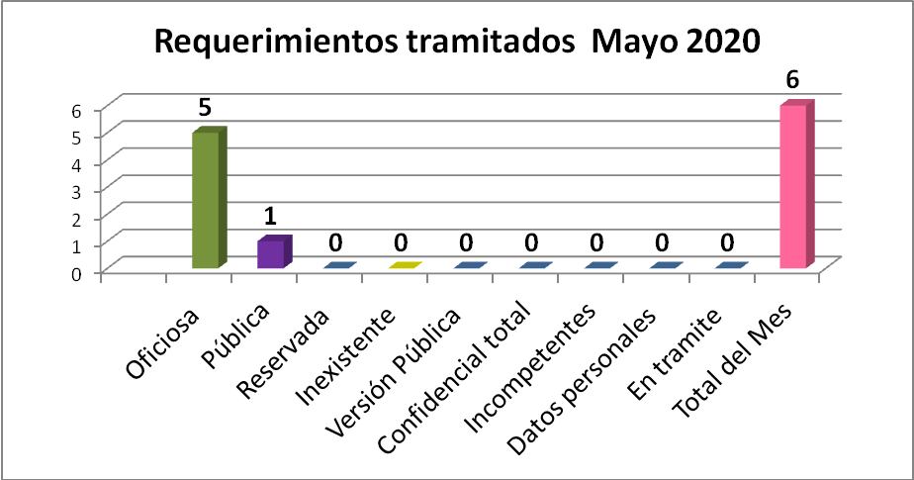

- El dato de las solicitudes de información tramitadas en la Unidad de acceso de Información Pública, no coincide con el número de requerimientos de Información solicitados, ya que, este dato es desagregado por tipo de clasificación de información requerida, es decir que una solitud de información puede tener uno o varios puntos a tramitar dentro de las diferentes Direcciones o Unidades de esta Institución.

Cuadro 3
Consultas Ciudadanas atendidas, requerimientos no fueron subsanados y requerimientos que fueron re direccionados en el mes de Mayo 2020

Las Consultas Ciudadanas, son todas aquellas solicitudes que hace la ciudadanía en general sobre puntos específicos y por lo general son solicitudes con un enfoque bien personal o enfocados a casos laborales específicos, que a la vez requieren una respuesta más amplia por parte de las áreas especializadas o en algunas ocasiones son pasadas al área de asesoría laboral para que puedan ser resueltas pero siempre dentro del Ministerio de Trabajo y Previsión Social.

Cuadro 4.
Perfiles Académicos de ciudadanos que presentaron solicitudes de información a la Unidad de Acceso a la Información Pública. En el mes de Mayo 2020

Cuadro 5.
Ocupaciones de los ciudadanos que presentaron solicitudes de información a la Unidad de Acceso a la Información Pública. En el mes de Mayo 2020

Cuadro 6.
Cantidades de Nacionales o extranjeros que solicitaron información en el mes de Mayo 2020.

Cuadro 7.
Tipo de personería que ha solicitado información a la UAIP-MTPS en el mes de Mayo 2020

Cuadro 8.
Solicitudes de Información recibidas por medio electrónico, presencial o vía telefónica en la Unidad de Acceso a la Información Pública en el mes de Mayo 2020

Cuadro 9.
Solicitudes de Información recibidas en la Unidad de Acceso a la Información Pública en el mes de Mayo 2020, y fueron casos especiales.

Art. 68.- Los interesados tendrán derecho la asistencia para el acceso a la información y al auxilio en la elaboración de las solicitudes, si así lo pide. Cuando una solicitud de información sea dirigida a un ente obligado distinto del competente, éste deberá informar al interesado la entidad a la que debe dirigirse.
Excepciones a la Obligación de dar Trámite a Solicitudes de Información Art. 74.-Los Oficiales de Información no darán trámite a solicitudes de información: a. Cuando éstas sean ofensivas o indecorosas. b. Cuando la información se encuentre disponible públicamente. En este caso, deberán indicar al solicitante el lugar donde se encuentra la información. c. Cuando la solicitud sea manifiestamente irrazonable.

